**初二数学期末考试试卷答案**

1. C 2..C 3.C 4.D 5.A 6.B

7. 8. 2 9.15° 10.680 11. 12.或

13.（1）

（2）－2

14.【详解】证明：∵四边形*ABCD*是平行四边形

∴*AD*＝*BC*，*AD*//*BC*，

∵*AE*＝*CF*，

∴*DE*＝*BF*，

又∵*DE*//*BF*，

∴四边形*BED*F是平行四边形，

∴*BE*//*DF*．

.15.（1）小亮；

（2），

【解析】

【分析】（1）根据二次根式的性质判断即可；

（2）根据二次根式性质把原式化简，把代入计算即可．

【小问1详解】

解：小亮的解法是错误的，错误的原因在于未能正确地运用二次根式的性质：，

故答案为：小亮；；

【小问2详解】

原式，

∵，

∴原式．

16.

【解析】

【详解】试题分析：根据二次根式有意义的条件列出不等式，解不等式求出x、y的值，根据二次根式的性质计算即可．

试题解析：

由题意得，4x-1≥0，1-4x≥0，

解得，x=，

则y=3，

则3=3.

17.

.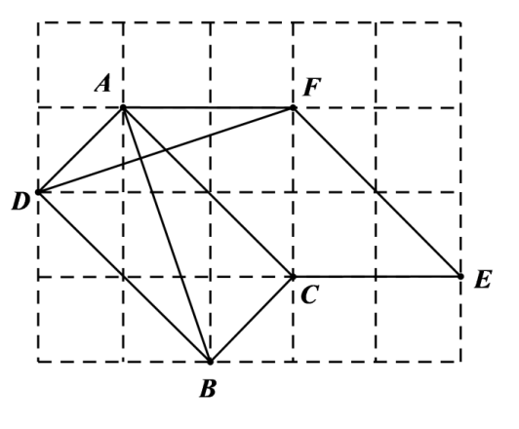

18.解：原式=

=，

当时，原式=.

19.解：*AE*＝*BF*，*AE*⊥*BF*，理由如下：

∵四边形*ABCD*是正方形，

∴*AB*＝*BC*，∠*ABE*＝∠*C*＝90°，

在△*ABE*和△*BCF*中，

，

∴．

∴*AE*＝*BF*，∠*BAE*＝∠*CBF*．

∵∠*ABE*＝90°，∠*BAE*＋∠*AEB*＝90°，

∴∠*CBF*＋∠*AEB*＝90°，

∴∠*BOB*＝90°，即*AE*⊥*BF*．

20.【详解】解：（1）证明：∵点*O*是*AC*的中点，

∴*AO*=*OC*，

∵*OE*=*OD*，

∴四边形*ADCE*是平行四边形，

∵*AD*是等腰△*ABC*底边上的高，

∴∠*ADC*=90°，

∴四边形*ADCE*是矩形；

（2）∵*AD*是等腰△*ABC*底边上的高，*BC*=16，*AB*=17，

∴*BD*=*CD*=8，*AB*=*AC*=17，∠*ADC*=90°，

由勾股定理得：*AD*===15，

∴四边形*ADCE*的面积是*AD*×*DC*=15×8=120.

21.【答案】（1）见解析 （2）5

【解析】

【分析】（1）由三个角是直角的四边形是矩形可证四边形*CEDF*是矩形；

（2）连接*CD*，由矩形的性质可得*CD*＝*EF*，当*CD*⊥*AB*时，*CD*有最小值，即*EF*有最小值，即可得出结论．

【小问1详解】

证明：∵*DF*∥*AC*，∠*C*＝90°，

∴∠*DFB*＝∠*C*＝90°，

∴∠*DFC*＝90°＝∠*C*，

∵*DE*⊥*AC*，

∴∠*DEC*＝90°＝∠*DFC*＝∠*C*，

∴四边形*CEDF*是矩形；

【小问2详解】

解：连接*CD*，如图所示：

由（1）可知，四边形*CEDF*是矩形，

∴*CD*＝*EF*，

∴当*CD*有最小值时，*EF*的值最小，

∵当*CD*⊥*AB*时，*CD*有最小值，

∴*CD*⊥*AB*时，*EF*有最小值，

∵*C*到*AB*的距离是5，即点*C*到*AB*的垂直距离为5，

∴*CD*的最小值为5，

∴*EF*的最小值为5．

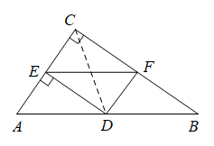

22.【答案】（1）见解析；（2）存在，4或9

【解析】

【分析】（1）利用平行四边形的性质得出*AO*＝*CO*，*AD**BC*，进而得出∠*EAC*＝∠*FCO*，再利用*ASA*求出，即可得出答案；

（2）根据勾股定理分两种情况解答即可．

【详解】证明：∵矩形*ABCD*的对角线*AC*，*BD*交于点*O*，

∴*AO*＝*CO*，*AD**BC*，

∴∠*EAO*＝∠*FCO*，

在△*AOE*和△*COF*中

，

∴（*ASA*），

∴*OE*＝*OF*；

（2）存在，

由（1）可知，*OE*＝*OF*，*AO*＝*CO*，

∵∠*EPF*＝90°，

∴*OP*＝*EF*，

∵*AE**BF*，*AE*＝*BF*，∠*B*＝90°，

∴四边形*ABFE*是矩形，

∴*EF*＝*AB*＝5，

∴*OP*＝*EF*＝2.5，

在Rt△*ABC*中，*AC*＝，

∴*AO*＝*CO*＝*AC*＝65，

∴*A*＝*AO*﹣*O*＝6.5﹣2.5＝4，

*A*＝*AO*+*O*＝6.5+2.5＝9，

∴*AP*的长为4或9．

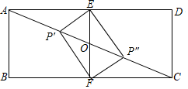

23.【答案】（1）；

（2）见解析 （3）

【解析】

【分析】（1）将的分子分母乘以，的分子分母乘以5，最后利用二次根式的性质进行化简；

（2）①将的分子分母同乘以进行化简；

②将中的分子2化为，进而求解；

（3）先将各项进行分母有理化，最后合并即可．

【小问1详解】

解：；

．

故答案为：；．

【小问2详解】

①







②









【小问3详解】

原式





